移动互联导论大作业
姓名 | 岑哲栋 | 联系电话 | 18842368689
学院 | 软件学院 | 班级 | 软件1607
学号 | 20165018 | 电子邮箱地址 | cenzhedong2@126.com
作品名称 | 自由客-你的自由行向导
一、作品描述
1、解决问题
随着经济社会的发展，旅游市场也蓬勃兴旺。国内旅游人数年年破新高，2017年达到50.01亿人次。而在这些旅游的人群中，不跟团而采取自由行方式旅游的旅客占了相当大的比例，根据国家旅游局发布的数据，2017年自由行人数占到了旅游总人数的57.6%。
自由行和跟团游比起来，优点如下：
- 旅游路线上可以去到旅游团不会安排的非典型景点，且可根据实际情况随机应变
- 行程视自身情况而定，可紧可松
- 不存在强制购物
但同样也存在缺点，比如
- 需要自行安排行程
- 无导游讲解
- 人生地不熟，没有安全感
到底该选择哪一种旅游方式呢？两千多年前的思想家孟子说过：鱼我所欲也，熊掌亦我所欲也，二者不可得兼，舍鱼而取熊掌者也。传统的思路是只能在两者中选择其中一种自己更加喜欢的，但是创新的思路会想如何将两者的优点结合起来，创造出的新的第三者。本平台要解决的就是传统自由行和跟团游之间的选择矛盾问题。
2、功能描述（需要有简单的界面或功能列表）
第三种选择就是在传统自由行的基础上加上当地向导。向导和旅游团的导游比起来，是一个更加自由、宽松的旅游指导人员，他们能提供游客真正需要的服务，比如带路、讲解等等，在行程安排上向导和游客是处于一个平等协商的地位，尽量安排符合游客自身情况的行程。本平台希望能够成为游客和向导接洽的平台。

主要功能介绍：
用户分为向导和游客两种身份。
由于法律上规定在中国境内开展导游活动必须考取导游证。因此只有经平台审核取得导游证的向导能够发布导游行程信息。普通用户在经过实名认证并提交学生证或工作证明信息后，再通过本平台的相关导游知识考试后，可以发布的是陪玩信息。就像我们平时找个同学一起陪着玩也不需要导游证。导游行程信息没有时长限制。陪玩信息有时长的限制，目前的设想是一天之内。陪玩信息和专业向导发布的导游信息会放在不同的模块中。如果平台上线运营，希望国家能出台相关法律法规规范，就像网约车一样。在下文中，有导游证的向导和无导游证的陪玩人员统称为向导。
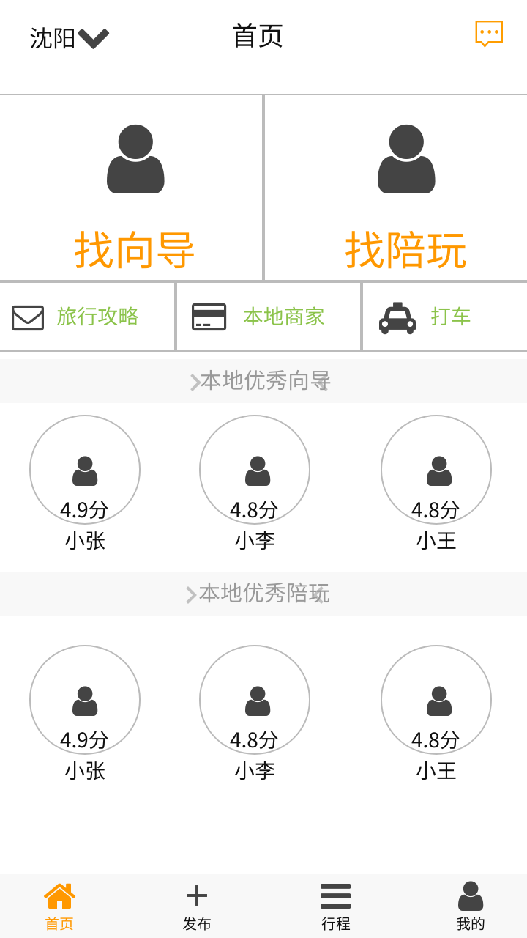
Figure 1首页
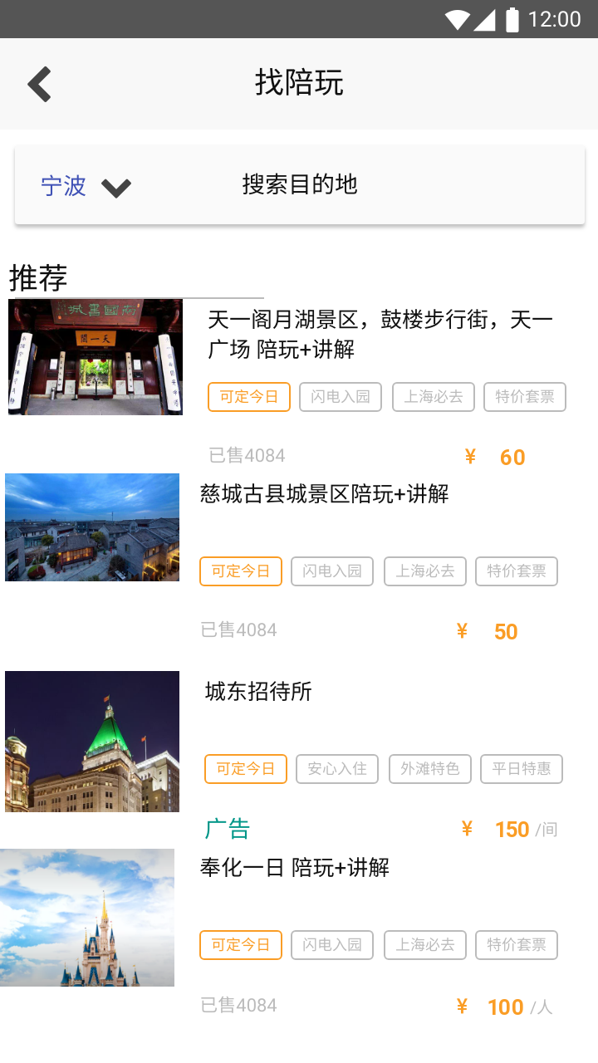
Figure 2找陪玩
向导方面可以发布向导行程信息，信息中包含价格、大致行程安排和其他相关信息。系统会根据向导的等级和评价等综合因素考虑给出一个定价区间，向导可自行在该定价区间内定价。游客可以查看行程信息，并针对行程和向导进一步交流，双方洽谈完毕确认后付款到第三方平台，行程完成后确认付款并做出评价。
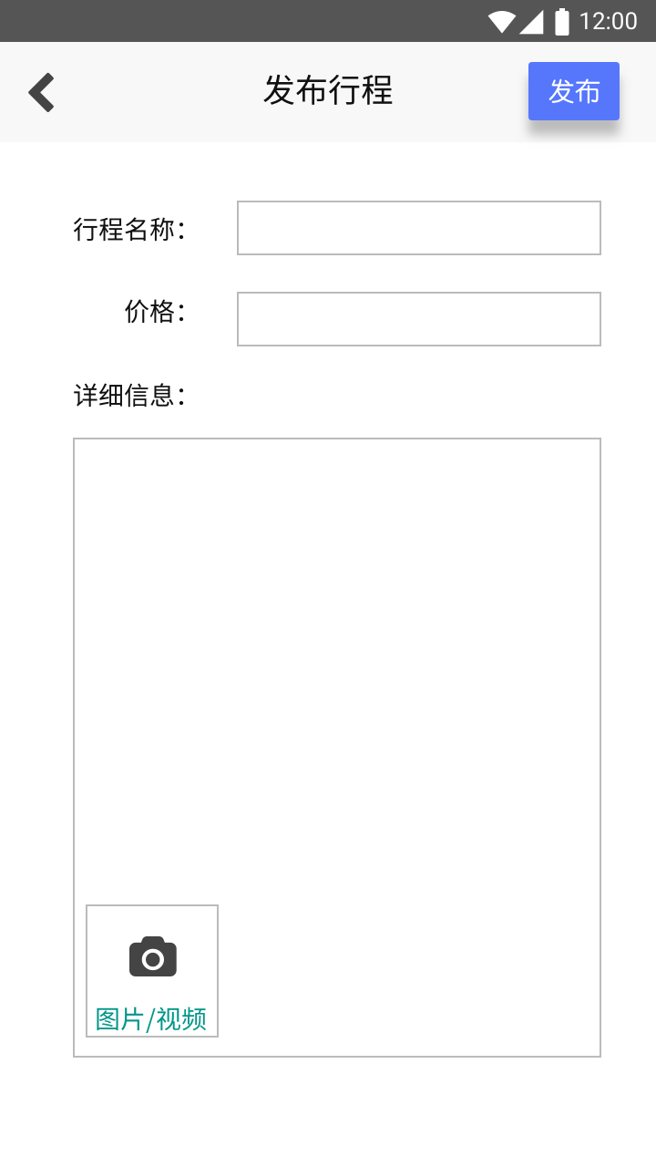
Figure 3发布行程
游客方面还可以发布旅游任务，任务中包含心理预期价格、行程要求和其他相关信息。向导可以查看游客发布的旅游任务，并针对任务和游客进一步交流，双方确认后游客付款到第三方平台，行程完成后确认付款并做出评价。
本项目还希望建设社区的功能，向导和游客都可以写旅行攻略并发布在社区中。同时如果技术成熟，希望能够根据大数据做一个智能推荐系统，该系统可以通过游客已经旅行过的地点推荐他可能感兴趣的其他旅游地点。
二、创业计划
1、目标客户
- 喜爱自由行的人群
- 希望有人作伴旅游的人群
- 热爱探寻小众景点的人群
2、作品特点、亮点
目前市面上已有的向导平台有着以下这些缺点：
- 价格较昂贵
- 无法自行发布行程，只能选择已有的产品
- 行程大众化，没有特色
针对第一个因素，本平台加入了其他平台都未曾有的陪玩功能，陪玩人士都只是在业余时间赚点外快，价格会比专业导游低很多，而且对于一般人来说旅游体验不会低于专业向导多少。同时本平台同样提供专业导游的服务给高端消费人士，选择多样化。
针对第二个因素，本平台加入了游客可以自行发布旅游任务的特色功能，使得行程更加自由，选择余地更加广。
针对第三个因素，旅游人数的快速增长导致假期一些著名的旅游地点经常处于人挤人的状态，十分影响旅游体验。人多的基本是一些大众化的景点，但是也存在很多不错的小众景点，不用受到人流的困扰。一定有用户希望探寻和大众选择不同的小众景点，也正是我们的目标客户之一的“热爱探寻小众景点的人群”。平台的向导都是当地人或者对于当地十分熟悉的人，他们知道一些当地人喜爱的小众景点，可以带领游客前去。本平台会将小众景点作为自己的特色主推，在此前提下也不排斥著名的大众景点。
除了以上因素之外，本平台还会基于大数据搭建一个推荐系统，根据用户去过的地点给用户智能推荐目的地、行程和相应的向导，这也是本平台的特色功能。

本平台借鉴了滴滴的运营思路。但是滴滴出现的问题大家也都了解了，本平台同样吸取滴滴的教训，做出以下措施确保安全。
- 严格审核向导人员的相关资质，宁缺毋滥
- 设立紧急联系人，可以开启行程共享给紧急联系人
- 与公安部门联网，加入一键报警功能

3、推广渠道
A.线上
在驴友交流社区发布相关广告
在百度地图、高德地图等地图平台上推送广告
在订票、订酒店等平台上推送广告
建立旅游交流社区，扩大本平台影响力
B.线下
在社会、各大高校组织自由客俱乐部，扩大本平台影响力

4、达到目标（功能目标、客户群体数量、市场规模）
1) 功能目标
自由行游客和向导能在本平台实现接洽，交流社区活跃

- 客户群体数量
以2017年50.01亿人次旅游的数据来计算，其中自由行占了57.6%，也就是28.8亿人次。本平台的目标是让二十分之一的自由行游客使用本平台的服务，也就是1.44亿人次。

- 市场规模
粗略估算，以平均一次在本平台找向导需要花费200元的价格来计算，本平台年 交易额能达到288亿。

5、盈利模式
- 从旅游订单中抽成
- 提供旅游地点商家的广告服务
作业说明：每个同学提交一个作业，设计一个基于移动互联网、人工智能的创业项目。

